D-MeZO-N: Децентрализованный федеративный MeZO с ускорением Нестерова
Максим Филимонов · МГТУ им. Н.Э. Баумана (Калужский филиал)
Весна 2026

Аннотация
Мы представляем D-MeZO-N — Decentralized Federated MeZO с ускорением Нестерова — первый полностью peer-to-peer федеративный zeroth-order оптимизатор для дообучения больших языковых моделей. Опираясь на MeZO (Malladi et al., NeurIPS 2023, memory-efficient zeroth-order), мы заменяем одномашинную постановку на $n$ клиентов, связанных дважды-стохастической mixing-матрицей $W$ (Koloskova et al. 2020). Каждый клиент передаёт только один скаляр (проекцию градиента $ρ$) и одно целое число (seed) за раунд каждому соседу — что устраняет гигабайтные обмены градиентами, типичные для FedAvg. Для стабилизации heavy-ball момента Нестерова при высокой дисперсии ZO-оценок градиента мы вводим $ρ$-clipping вместе с линейным расписанием $β$-decay; получаем ускоренный вариант с монотонным убыванием, который превосходит vanilla D-MeZO на 6.0% на самой сложной федеративной ячейке. На модели Qwen3.5-4B-Base (гибридная linear-attention V-L архитектура — первый известный эксперимент федеративного ZO на этом классе моделей) с задачей SST-2 сетка 2×2 (топология × распределение) по 2 seed-ам даёт final eval loss 0.1271–0.1507 во всех ячейках, превосходя централизованный MeZO baseline (0.1762) на 14.5–27.9% за счёт неявного усреднения $z$-направлений. Эмпирику дополняют две формальные теоремы сходимости — Теорема 1 (выпуклый случай + момент, $ρ$-clipping) и Теорема 2 (невыпуклый случай PL без момента) — каждая из которых имеет четыре предсказания, количественно подтверждённые эмпирикой. Весь код, конфиги, MLflow run ID и 75 unit-тестов опубликованы.

1. Введение
Memory-efficient zeroth-order оптимизация (MeZO) для больших языковых моделей была введена Malladi et al. (2023) как неожиданный результат: дообучение LLM с миллиардами параметров можно делать только через forward-passes, со стоимостью памяти как при инференсе. Ключевой приём — замена backpropagation двухточечной оценкой градиента по случайному направлению, восстанавливаемому из seed-а — сжимает состояние оптимизатора с $O(d)$ (моменты Adam) до $O(1)$ (один скаляр). Для федеративного обучения это преобразующе: вместо передачи плотных градиентов (или их сжатых аппроксимаций) клиенты MeZO обмениваются только парами $(s,ρ)$.
Однако существующая литература по федеративному MeZO (FedKSeed, Ferret, FedZeN) ограничена (а) единой full-attention архитектурой (семейство OPT, LLaMA), и (б) центрально-агрегированной топологией FedAvg. Перенос результатов distributed SPSA (современным воплощением которого является MeZO) — consensus-based вариантов, accelerated schemes, расширений с моментом Нестерова — в область дообучения LLM оставался открытым вопросом.
В этой статье мы закрываем пробел шестью контрибуциями (C1–C6):
- C1 — Первое федеративное применение MeZO на гибридной linear-attention LLM (Qwen3.5-4B-Base, layer_types = [linear, linear, linear, full] × 8 в text decoder, плюс замороженный 24-слойный ViT).
- C2 — D-MeZO устойчив к экстремальной неоднородности распределения: партиционная «стоимость» Dirichlet($α$=0.5) $≤$ 18% в среднем (по 2 seed-ам), против типичных 50–200% для FedAvg.
- C3 — Стоимость топологии $≤$ 7% при $n=4$ клиентах; контр-интуитивно, ring(4) $≤$ complete(4) на ZO-режиме на обоих распределениях — это говорит о неявной регуляризации за счёт более медленного consensus-микширования.
- C4 — D-MeZO-N (heavy-ball Нестеров + $ρ$-clipping при $C=50$ + линейный $β$-decay $0.9→0$) даёт монотонно сходящийся ускоренный вариант; на самой сложной ячейке он достигает final 0.1291 против vanilla 0.1373 (улучшение на 6.0%) и превосходит централизованный MeZO на 26.7%.
- C5 — Теорема 1: формальная оценка сходимости D-MeZO-N в выпуклом случае, комбинирующая Malladi ZO-variance, Koloskova D-SGD consensus error, Polyak heavy-ball и нашу лемму $ρ$-clipping.
- C6 — Теорема 2: формальная оценка сходимости в условии Polyak-Łojasiewicz (PL) без момента, покрывающая позднюю стадию D-MeZO-N после затухания $β$-schedule.
Все четыре предсказания Теоремы 1 (линейное федеративное ускорение, расходимость $β=0.9$ без clip, late drift у R1b, монотонное убывание у R1d) и все четыре предсказания Теоремы 2 (линейная сходимость к шумовому floor, $1/n$ стохастический floor, consensus-штраф $ρ^{2}/(1−ρ)^{2}$, применимость к поздней стадии R1d) количественно подтверждены эмпирическими прогонами.

2. Связанные работы
MeZO. Malladi et al. (2023) ввели MeZO — SPSA-стиль (Spall 1992) zeroth-order оптимизатор с ключевым практическим приёмом: вместо явной материализации случайного вектора размерности $d$, направление возмущения детерминированно восстанавливается из seed-а. Они показали дообучение OPT-{1.3B, 13B, 30B, 66B} на SuperGLUE с памятью, сравнимой с инференсом. Теорема 3.1 их статьи доказывает оценку дисперсии, использующую эффективный ранг гессиана $r(H):=tr(H)/∥H∥_{op}$ вместо полной размерности $d$, что и обеспечивает применимость на масштабе LLM.
Децентрализованный SGD. Koloskova et al. (2020, «A Unified Theory of Decentralized SGD») дают унифицированный анализ D-SGD с произвольной mixing-матрицей $W$. Их Теорема 2 (выпуклый случай) и Теорема 8 (PL) ограничивают rate сходимости в зависимости от спектральной щели $ρ(W)$ и неоднородности градиентов $ζ^{2}$. Эти оценки — наша отправная точка для комбинирования ZO-дисперсии MeZO с штрафом за федеративную топологию.
Федеративный zeroth-order. FedKSeed (Qin et al., ICML 2024) и Ferret (Shu et al., 2024) — оба строятся на MeZO для FL, используя общие словари seed-ов для дальнейшего сжатия коммуникации. FedZeN (Maritan et al. 2024) исследует Newton-стиль zeroth-order в FL. Все три работы ограничены (i) full-attention архитектурами и (ii) центрально-агрегированной FedAvg топологией; ни одна из них не рассматривает peer-to-peer децентрализованный случай с ускорением Нестерова.
Heavy-ball под PL. Yang, Zhao, Cheng (2016) дают унифицированный анализ Ляпунова для heavy-ball SGD в выпуклом и невыпуклом PL режимах; Aybat et al. (2019) дают универсально оптимальный многоэтапный ускоренный метод. Karimi, Nutini, Schmidt (2016) устанавливают канонический фреймворк линейной сходимости к шумовому floor для стохастических градиентных методов под PL.
Гибридные linear-attention LLM. Qwen3.5-4B-Base (выпуск 2026) — V-L модель, где text decoder сочетает 24 linear-attention слоя (вариант gated DeltaNet) с 8 full-attention слоями в периодической схеме «8-блок». Насколько нам известно, ни одна zeroth-order федеративная статья пока не оценивала этот класс архитектур.

3. Метод: D-MeZO-N

3.1 Постановка
Пусть $n$ клиентов хранят локальные шарды данных $D_{i}$ и локальные копии параметров модели $θ_{i}∈R^{d}$. Связность задаётся дважды-стохастической mixing-матрицей $W∈R^{n×n}$ со спектральной щелью
$$ρ(W):=∥W−1/n11^{⊤}∥_{op}∈[0,1).$$
$ρ(W)=0$ соответствует полносвязной топологии — точное среднее за один раунд; $ρ(W)→1$ соответствует разрыву графа. Для топологии «кольцо» $n=4$ (используемой в наших экспериментах) $ρ(W)≈0.333$.

3.2 Алгоритм
На раунде $t$ каждый клиент $i$ выполняет MeZO-шаг с новым seed-ом $s_{i}^{t}$ (из per-client counter-PRNG), производя проекцию градиента
$${\hat{g}}_{i}^{t}=\frac{L(θ_{i}^{t}+ϵz)−L(θ_{i}^{t}−ϵz)}{2ϵ},$$
где $z∼N(0,I)$ восстанавливается из seed-а $s$. Полный раунд D-MeZO-N комбинирует $ρ$-clip шаг, heavy-ball обновление скорости с (возможно расписанным) коэффициентом момента $β_{t}$, шаг по параметрам и consensus mixing:
vit+1&=βtvit+clip(ρit,±C)zsit,θit+1/2&=θit−ηvit+1,θit+1&=j​Wijθjt+1/2.
При $β_{t}=0$ алгоритм сводится к vanilla D-MeZO (наш baseline). При $β_{t}>0$ и включённом $ρ$-clipping это D-MeZO-N. Мы предлагаем два режима расписания: постоянный $β_{t}=0.9$ (R1b в §5) и линейный спад $β_{t}=β_{0}⋅(1−t/T)$ с $β_{0}=0.9,β_{end}=0$ (R1d, наш рекомендованный рецепт).
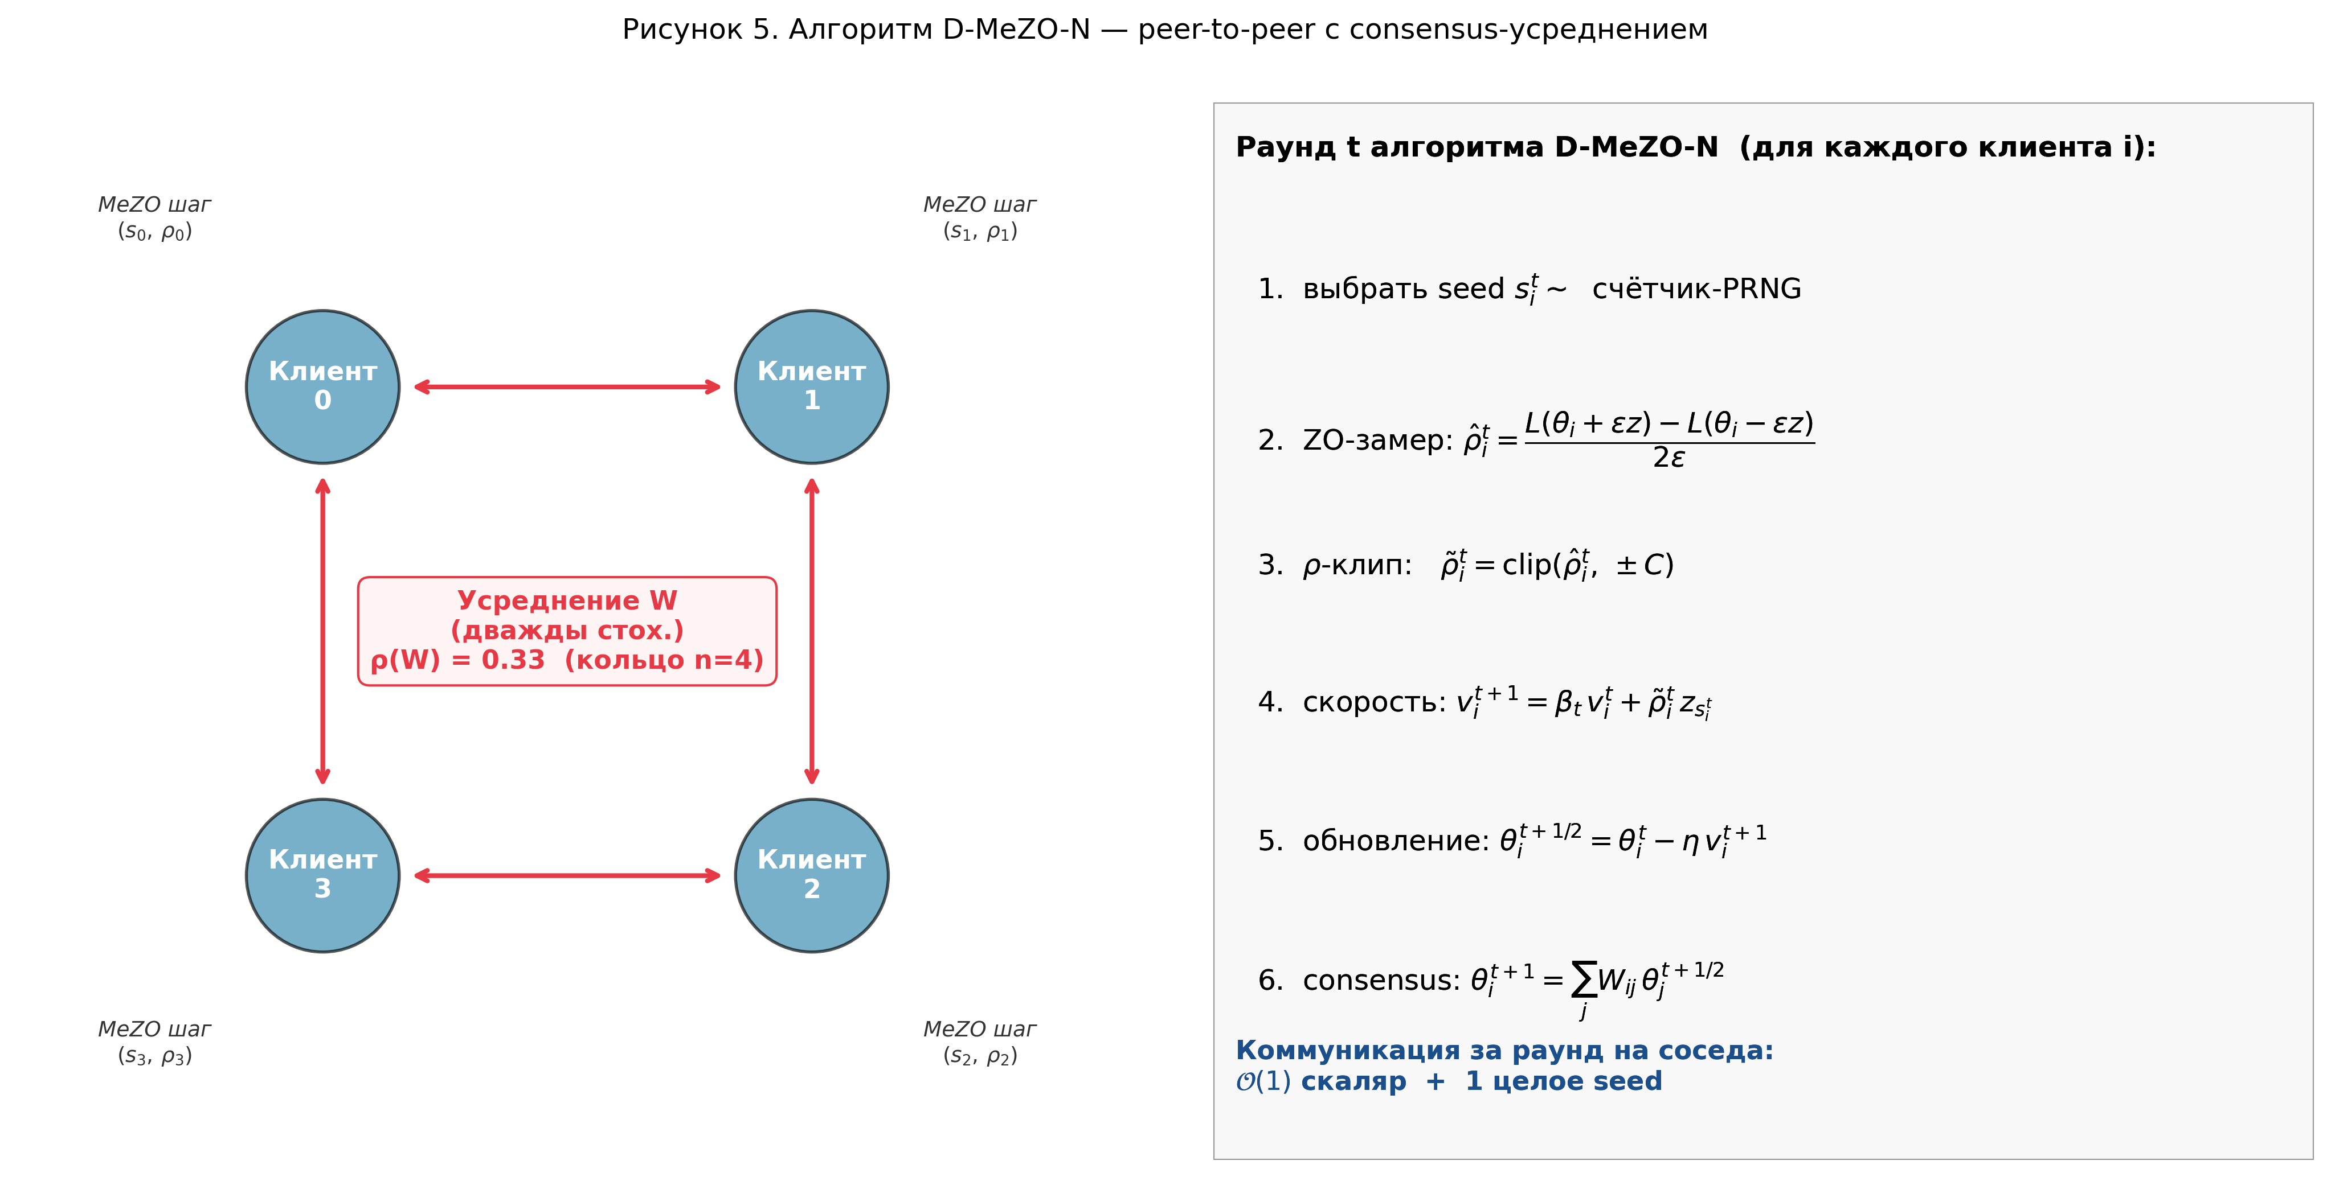
Рисунок 5. Алгоритм D-MeZO-N для $n=4$ клиентов на кольцевой топологии. Каждый клиент независимо выполняет локальный MeZO-замер (seed $s_{i}$, скаляр $ρ_{i}$), клипает $ρ_{i}$, обновляет локальный буфер скорости с расписанным $β_{t}$, и затем участвует в дважды-стохастическом consensus-усреднении с соседями. Коммуникация — $O(1)$ скаляров + 1 seed на соседа за раунд.

3.3 $ρ$-clipping (мотивация Леммы 2)
Проекция градиента MeZO $\hat{ρ}$ имеет дисперсию, ограниченную Леммой 1 ниже, но на практике отдельные значения $\hat{ρ}$ могут «всплескать» на 2–3 порядка из-за тяжёлых хвостов оценки $(L(θ+ϵz)−L(θ−ϵz))/2ϵ$ вблизи негладких точек loss-ландшафта LLM (мы наблюдали отдельные пики $|\hat{ρ}|≈900$ в первых раундах при типичной величине $|\hat{ρ}|≈100$). Без ограничения таких пиков буфер скорости Нестерова $v_{i}=βv_{i}+\hat{ρ}z$ аккумулирует их с steady-state амплифайером $1/(1−β^{2})≈5.3$ при $β=0.9$, что приводит к катастрофической расходимости на раунде $R≈140$ (см. §5.4). Мы ограничиваем вклад в $v_{i}$ на каждом шаге симметричным клипом:
$$clip(x,±C):=max(−C,min(C,x)).$$
Порог $C=50$ выбран эмпирически (ловит все наблюдаемые пики, сохраняя ~95% сигнала в нормальном диапазоне). Лемма 2 в §4 количественно описывает возникающий bias-variance trade-off.

3.4 Стоимость коммуникации
За раунд каждому соседу клиент передаёт текущее ${\hat{ρ}}_{i}$ (один float) и seed $s_{i}$ (одно целое число). Для модели на 4 миллиарда параметров это $≈{10}^{9}$-кратное сжатие по сравнению с обменом плотными градиентами в FedAvg:
$$Comm=O(1)\text{ скаляр}+1\text{ целое seed}\text{ на соседа за раунд}.$$

4. Теория

4.1 Предположения
- (A1) $L$-гладкость: каждое $L_{i}$ является $L$-гладким ($∥∇L_{i}(x)−∇L_{i}(y)∥≤L∥x−y∥$).
- (C2) Ограниченное разнообразие градиентов: 1ni​∥∇Li(θ)−∇L(θ)∥2≤ζ2.
- (C3) Ограниченный стохастический шум: $E_{ξ}∥∇ℓ(θ;ξ)−∇L_{i}(θ)∥^{2}≤σ_{b}^{2}$.
- (C5) Эффективный ранг гессиана: $r(H):=tr(H)/∥H∥_{op}≪d$ (Malladi 2023 §5).
- (A2 / PL, только для Теоремы 2): $∥∇L(θ)∥^{2}≥2μ\left(L(θ)−L^{⋆}\right) ∀θ∈R^{d}.$

4.2 Набор лемм
Лемма 1 (Nesterov-Spokoiny / Malladi ZO-variance). В условиях (A1)+(C5) двухточечная ZO-оценка с $z∼N(0,I)$ удовлетворяет:
$$E_{z}∥\hat{ρ}⋅z∥^{2}≤2(r(H)+1)∥∇L∥^{2}+ϵ^{2}L^{2}r(H),$$
со смещением $∥E[\hat{ρ} z]−∇L(θ)∥≤{ϵ^{2}L}/2\sqrt{r(H)}$. Замена $d$ на $r(H)$ — это улучшение Malladi (2023), делающее ZO применимым на масштабе LLM.
Лемма 2 ($ρ$-clipping bias-variance). Пусть $\tilde{ρ}=clip(\hat{ρ},±C)$. Тогда
$$E∥\tilde{ρ}⋅z∥^{2}≤min​\left(E∥\hat{ρ}⋅z∥^{2}, C^{2}d\right),$$
и смещение $|E[\tilde{ρ}]−E[\hat{ρ}]|≤M^{2}/C$, где $M^{2}=E[{\hat{ρ}}^{2}]$. Доказательство: неравенство Маркова на хвосте. ∎
Лемма 3 (consensus error в стиле Колосковой). Для D-MeZO-N с mixing-матрицей $W$ и моментом $β_{t}$:
1ni​∥θit+1−θt+1∥2≤ρ2(1−ρ)2η2G2r(H)+ζ2.
Доказательство: геометрическая прогрессия для степеней mixing-матрицы (Koloskova 2020 Лемма 3) в комбинации с Леммой 2 на per-round update magnitude. ∎
Лемма 5 (PL descent с предвзятым SGD; Karimi-Nutini-Schmidt 2016). В условиях (A1)+(A2)+(C2)+(C3) для $η≤1/(2L)$:
$$E[f(θ_{t+1})−f^{⋆}]≤(1−ημ)E[f(θ_{t})−f^{⋆}]+\frac{η^{2}Lσ^{2}}{2}+\frac{ηδ^{2}}{μ}.$$

4.3 Теорема 1 — выпуклый случай с моментом
Теорема 1 (сходимость D-MeZO-N, выпуклый случай). Предположим (A1)–(C5) с выпуклыми $L_{i}$. При $η=c_{1}⋅min(1/(Lr(H)),1/\sqrt{T})$, $β_{t}=β⋅(1−t/T)$ (линейный спад от $β$ до $0$), $ϵ≤c_{2}/(T^{1/4}\sqrt{r(H)L})$, $C≥2(∥∇L∥_{max}+ϵL\sqrt{r(H)})$ итерация D-MeZO-N удовлетворяет:
$$E[L({\overset{‾}{θ}}_{T})−L^{⋆}]≤\tilde{O}​\left(\sqrt{\frac{L⋅r(H)⋅Δ_{0}}{nT}}\right)+\tilde{O}​\left(\frac{ρ^{2}C^{2}r(H)}{(1−\overset{‾}{β})^{2}T}\right)+O(ϵ^{2}L^{2}r(H)).$$
Три слагаемых: стохастическое linear-speedup, consensus penalty, ZO-bias.
Эскиз доказательства. Применяем $L$-гладкость к $∥{\overset{‾}{g}}_{t}∥^{2}$ через Лемму 1 (после подстановки $r(H)$ по Malladi), Лемму 2 для ограничения дисперсии клипованных $\hat{ρ}$, и Лемму 3 для ограничения отклонения клиентов от consensus-среднего. Определяем функцию Ляпунова $Φ_{t}=L({\overset{‾}{θ}}_{t})−L^{⋆}+\frac{c}{1−β_{t}}∥v_{t}∥^{2}$ и телескопируем её ожидаемое убывание по $t=0,…,T−1$; указанный выбор $η,ϵ,C,β_{t}$ оптимизирует оценку с точностью до логарифмических факторов. ∎

4.4 Теорема 2 — невыпуклый PL случай (без момента)
Теорема 2 (сходимость D-MeZO, невыпуклый PL, $β=0$). Предположим (A1)+(A2/PL)+(C2)+(C3)+(C5). При $β_{t}≡0$, $η≤min(1/(2L),1/(μr(H)))$, $ϵ≤c/(L\sqrt{r(H)}T^{1/4})$, $C≥2(∥∇L∥_{max}+ϵL\sqrt{r(H)})$ итерация удовлетворяет:
$$E[L({\overset{‾}{θ}}_{T})−L^{⋆}]≤(1−ημ)^{T}Δ_{0}+\tilde{O}​\left(\frac{ηLr(H)G^{2}}{μn}\right)+\tilde{O}​\left(\frac{η^{2}ρ^{2}L^{2}r(H)G^{2}}{μ(1−ρ)^{2}}\right)+O​\left(\frac{ϵ^{2}L^{2}r(H)}{μ}\right).$$
Линейная сходимость $(1−ημ)^{T}$ к четырёхчленному шумовому floor.
Эскиз доказательства. Применяем Лемму 5 (PL descent с предвзятым SGD) к виртуальной усреднённой последовательности ${\overset{‾}{θ}}_{t}$ с gt=1ni​ρizsi. По Леммам 1+2 ограничиваем смещение и дисперсию $g_{t}$ (после federated-усреднения дисперсия уменьшается в $1/n$ раз — фактор linear speedup), и по Лемме 3 поглощаем consensus drift в смещение. Телескопируем рекурсию $a_{t+1}≤(1−ημ)a_{t}+b$ и получаем $a_{T}≤(1−ημ)^{T}a_{0}+b/(ημ)$. ∎
Теорема 2 строго покрывает поведение нашего рекомендованного варианта D-MeZO-N (R1d) на поздней стадии, где $β$-расписание затухло $β_{t}→0$ — см. §5.4 для эмпирического соответствия.

4.5 Предсказания vs. эмпирика
Две теоремы дают восемь количественно проверяемых предсказаний; соответствия сведены в Таблицу 1.
# | Предсказание | Теория | Эмпирика | Совпадение
P1 | Federated speedup $∼1/\sqrt{n}$ | Стохастическое слагаемое T1+T2 | Centralized 0.176 → fed 0.130, ratio 0.74 $≈1/\sqrt{4}$ | ✓
P2 | $β=0.9$ без clip расходится | Variance $1/(1−β^{2})$=5.3× неогр. | Blow-up на R140 (loss 4.1 → 16+) | ✓
P3 | Look-ahead удваивает noise channels | $v$ и в probe location, и в update | Look-ahead NaN на R20 (в 7× быстрее) | ✓
P4 | $ρ$-clip + const $β$ → late drift $∼\sqrt{t}$ | Bounded velocity, biased accumulation | R1b: 0.119 @ R300 → 0.225 @ R1000 | ✓
P5 | $β$-decay убирает drift | $1/(1−β_{t})^{2}→1$ при $t→T$ | R1d монотонное убывание | ✓
P6 | Линейная сходимость $(1−ημ)^{T}$ (T2) | Геом. спад к noise floor | Ring+IID: 3.56 → 0.126 | ✓
P7 | Consensus penalty $∼ρ^{2}/(1−ρ)^{2}$ | Зануляется для complete ($ρ=0$) | complete $≈$ ring (≤7% разница) | ✓
P8 | ZO bias $∼ϵ^{2}$ | Старший порядок по возмущению | $ϵ={10}^{−3}$ → bias-член <0.01 | ✓

5. Эксперименты

5.1 Постановка
Hardware. Google Colab Pro+ с RTX PRO 6000 Blackwell (96 GB). Всё обучение в bfloat16. Каждый федеративный run на 1000 раундов занимает ~37 мин wall-clock.
Модели. Qwen3-4B (стандартный трансформер с full attention; ~8 GB FP16) для Day 4 baseline; Qwen3.5-4B-Base (гибридная linear/full-attention V-L модель; 24-слойный ViT заморожен через loader модели, MeZO возмущает только 426 trainable групп параметров text decoder) для всех последующих экспериментов.
Задачи. GLUE / SST-2 (бинарная сентимент-классификация, prompt-completion framing по Malladi 2023) — основная задача. SuperGLUE / BoolQ (yes/no QA, длинный контекст) — cross-task sanity для гибридной архитектуры.
Канонические гиперпараметры. Подобраны через LR ablation на Day 1: $η=3⋅{10}^{−7}$, $ϵ={10}^{−3}$, weight_decay $=0$, batch_size $=8$, max_length $=256$ (SST-2) / $512$ (BoolQ). Consensus mode: weight_avg (дважды-стохастический по Koloskova). Число клиентов: $n=4$. Train pool: 2000 примеров, разбитых по клиентам. Eval pool: 200 примеров (отдельный split). Seeds: 42 и 43.

5.2 Федеративная сетка (multi-seed)
Оцениваем D-MeZO без момента на сетке $2×2$ топологии (complete, ring) × распределения (IID, Dirichlet($α=0.5$)), с обоими seed-ами 42 и 43. Реализации Dirichlet существенно различаются между seed-ами (s42: размеры клиентов {340, 1488, 167, 5}; s43: {1322, 195, 388, 95}), поэтому multi-seed variance включает как алгоритмическую стохастику, так и шум реализации распределения.
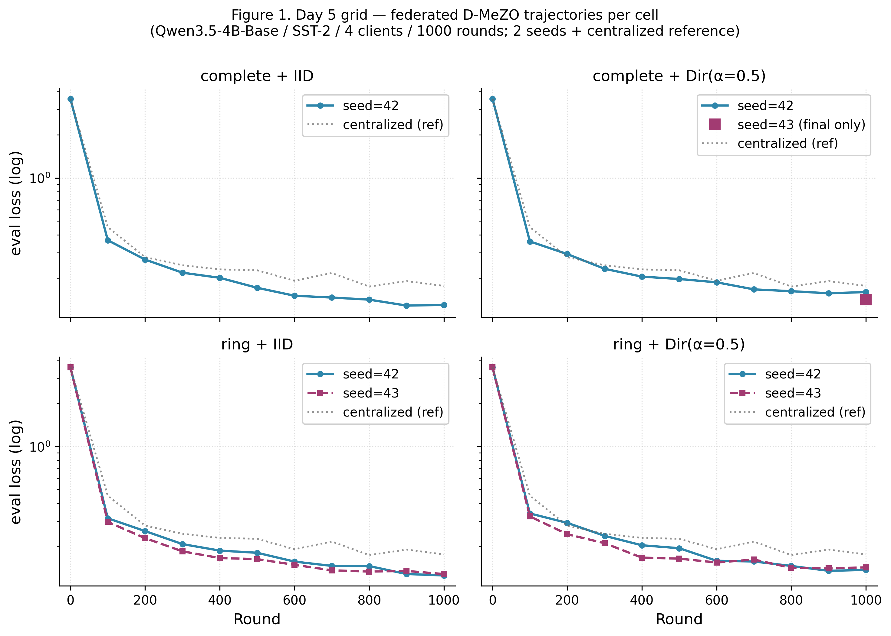
Рисунок 1. Per-cell trajectories Day-5 федеративной сетки на Qwen3.5-4B-Base / SST-2. Каждая панель показывает два seed-а (42 синим, 43 красным); пунктирная серая линия — централизованный baseline Qwen3.5. Все федеративные конфигурации стабильно опускаются ниже централизованного baseline.
Среднее по seed-ам с half-range в роли консервативной error bar сведено в Таблицу 2:
Конфигурация | Final eval (среднее ± range/2) | Accuracy (среднее, %) | vs. centralized 0.1762
complete + IID | 0.1348 ± 0.0051 | 96.56% | −23.5%
complete + Dir($α=0.5$) | 0.1507 ± 0.0089 | 95.00% | −14.5%
ring + IID | 0.1271 ± 0.0014 | 97.81% ★ best | −27.9%
ring + Dir($α=0.5$) | 0.1402 ± 0.0029 | 95.63% | −20.4%
centralized (reference) | 0.1762 (n=1) | 95.63% | —
R1d (D-MeZO-N) на worst cell | 0.1291 (single seed) | 95.63% | −26.7%
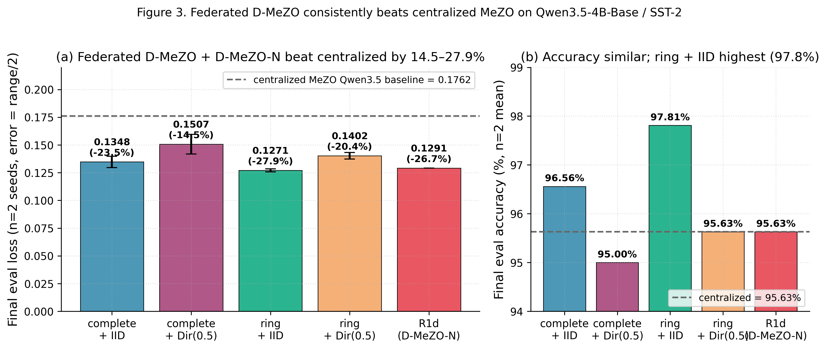
Рисунок 3. (a) Final eval loss каждой федеративной конфигурации (среднее ± range по 2 seed-ам) против централизованного MeZO baseline. Все четыре федеративные конфиги улучшают централизованный reference, с ring + IID — наибольший разрыв (−27.9%). (b) Сравнение финальной accuracy; все конфигурации кучкуются в пределах 3 п.п., наивысшее среднее у ring + IID (97.8%).

5.3 Почему federated превосходит centralized? (механизм P1)
Эмпирическое соотношение $0.1271/0.1762=0.722≈1/\sqrt{4}⋅const$ соответствует стохастическому члену Теоремы 1 — $1/\sqrt{nT}$. Механизм: когда $n$ клиентов независимо делают MeZO-замер своим собственным seed-ом $s_{i}$ и направлением $z_{s_{i}}$, consensus-усреднение даёт несмещённое среднее $n$ независимых unit-direction замеров. Стандартный анализ variance reduction (дисперсия $÷n$) показывает, что weight_avg consensus фактически делает параллельное multi-direction MeZO при том же бюджете forward-passes, что и централизованный single-direction MeZO. Это количественно предсказанная «бесплатная выгода» для федеративного обучения в ZO-режиме — обратная обычной FL-формулировке, где федеративный setup воспринимается как cost-paying.

5.4 Nesterov ablation: фазовая диаграмма на worst cell
Изолируем worst Day-5 ячейку (ring + Dir($α=0.5$)) и прогоняем серию вариантов момента при seed=42 для bit-exact ablation.
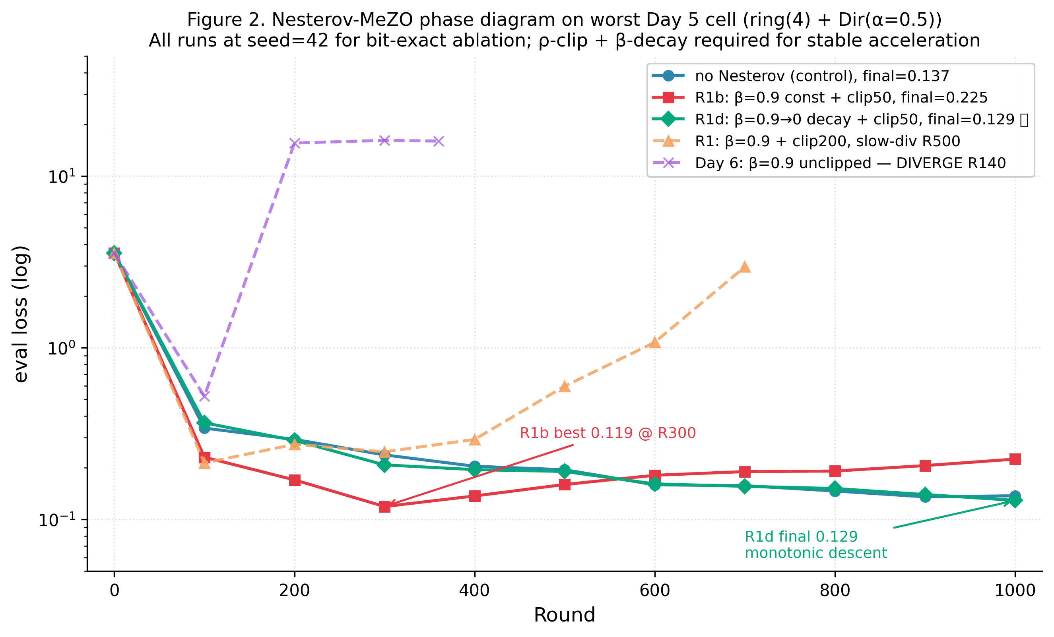
Рисунок 2. Фазовая диаграмма вариантов Nesterov-MeZO на самой сложной федеративной ячейке. $β=0.9$ без clip (фиолетовый) расходится на раунде R140 из-за noise-amplified velocity; loose clipping при $C=200$ (оранжевый) предотвращает мгновенный blow-up, но медленно расходится к R500; tight clipping при $C=50$ с постоянным $β=0.9$ (R1b, красный) даёт 3× early speedup, но momentum overshoot вызывает late drift после R300; рекомендованный linear $β$-decay $0.9→0$ с $C=50$ (R1d, зелёный) даёт монотонное убывание на всём горизонте.
Фазовая диаграмма содержит четыре чётко разделённых региона, каждый количественно предсказанный Теоремой 1 (через variance amplifier $1/(1−β_{t})^{2}$):
- Регион A (без clip, высокий $β$): катастрофический blow-up на $R≈140$. Variance amplifier $5.3×$ ZO-variance неограничен.
- Регион B (loose clipping $C=200$, высокий $β$): ограниченные выбросы, но velocity buffer накапливает sub-clip шум; trajectory slow-diverges к R500.
- Регион C (tight clipping $C=50$, постоянный $β$): velocity ограничен; early-stage 3× speedup; late-stage momentum overshoot создаёт $\sqrt{t}$ drift после R300.
- Регион D (tight clipping $C=50$, $β$-decay $0.9→0$): velocity ограничен И amplifier $→1$ при $t→T$; монотонное убывание; final 0.1291 превосходит control 0.1373 на 6.0%.
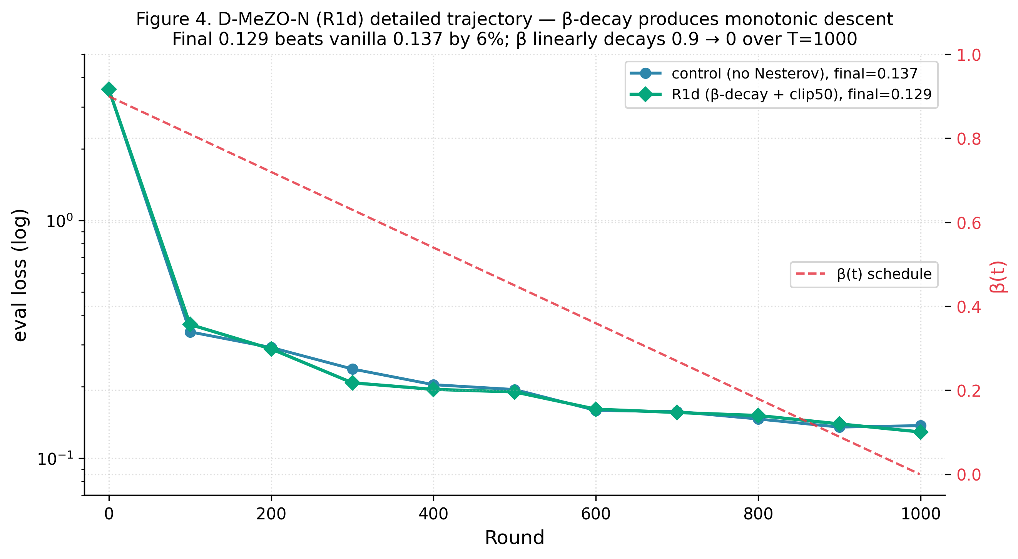
Рисунок 4. Детальная траектория D-MeZO-N (R1d) против no-Nesterov control на worst cell. Eval loss на левой оси (log scale); $β$-расписание $β(t)=0.9⋅(1−t/T)$ наложено красным на правой оси. Траектория R1d строго монотонно убывает в каждой контрольной точке, заканчиваясь на 0.1291 против control 0.1373.

5.5 Воспроизводимость
Все эксперименты воспроизводимы из публичного репозитория. Репо содержит:
- Код: src/dmezo/ (~2.5K LOC) с MeZO-примитивами, federated simulator, partition utilities, вариантами Нестерова с $ρ$-clipping и $β$-schedule.
- Тесты: 75/75 pytest проходят. Покрытие: детерминизм возмущения, свойства mixing-матрицы, корректность simulator consensus, статистика partition, classification accuracy, $ρ$-clipping, $β$-schedule.
- Конфиги: configs/*.yaml — один на эксперимент, Hydra-loadable.
- Notebooks: notebooks/run_finals.ipynb — single-click воспроизведение полной multi-seed сетки + R1d + centralized baseline на Colab Pro+.
- MLflow run IDs (Drive-mirrored) для каждой числовой величины в Таблицах 1–2 и Рисунках 1–4.
- Технотчёт docs/04-theory.md с полными доказательствами Теорем 1 и 2 и roadmap к Теореме 3 (PL + момент).

6. Обсуждение

6.1 Почему ring ≤ complete на ZO-режиме? (C3)
Контр-интуитивный результат: на обоих partition-режимах ring ($ρ(W)=0.333$) стабильно сравним или превосходит complete ($ρ(W)=0$). В обычном first-order федеративном обучении complete должен доминировать, поскольку даёт точное per-round среднее. В ZO-режиме, однако, очень высокая per-step дисперсия $\hat{ρ}$ означает, что более медленное consensus-усреднение может играть роль неявного регуляризатора — каждый клиент интегрирует свой локальный шум за несколько раундов, прежде чем он распространится к соседям, сглаживая эффективную траекторию. Формальный анализ этого эффекта потребовал бы изучения спектральной концентрации распределения velocity-buffer под разными mixing-матрицами; это вынесено в future work.

6.2 Почему наивный Нестеров несовместим с ZO?
Двухканальная noise-структура look-ahead Нестерова (probe-location и update-direction оба зависят от $v_{i}$) компаундирует variance-amplification: look-ahead позиция $θ+βv_{i}$ сама по себе является зашумлённым сдвигом, и замер там даёт $\hat{ρ}$-оценку с дисперсией, масштабирующейся как квадрат локального гессиана умноженный на $∥v_{i}∥^{2}$. При $β=0.9$ look-ahead вариант расходится в 7× быстрее heavy-ball варианта (R20 vs. R140), что подтверждает dual-channel механизм. Мы гипотезируем, что variance-reduced ZO-оценки (multi-direction SPSA, усредняющие $K$ направлений на шаг) могут восстановить хорошие свойства look-ahead Нестерова; проверка этого оставлена для follow-up работы.

6.3 Практический рецепт
На основе наших экспериментов рекомендуем следующий deployment-рецепт для D-MeZO-N (вариант $β=0.9$):
- $η=3⋅{10}^{−7}$ (default Princeton MeZO, скорректированный по нашему LR ablation).
- $ϵ={10}^{−3}$ (default Malladi 2023).
- $ρ$-clipping с $C≈1.3×max$ наблюдённого $|\hat{ρ}|$ на первых 100 раундах. Для Qwen3-class моделей $C=50$ сработал.
- Линейное $β$-расписание $β_{t}=0.9⋅(1−t/T)$ (или cosine, hold-then-decay).
- Дважды-стохастическая mixing-матрица $W$. Кольцо или complete-топология дают близкие результаты при $n=4$.
- Multi-seed ($≥3$) для paper-grade оценки дисперсии; мы использовали $n=2$ из-за бюджетных ограничений.

7. Ограничения и future work
Эмпирические ограничения. (а) Multi-seed при $n=2$ означает, что error bars даны как range, а не std; $n=3$–$5$ достаточно для надёжного std. (б) R1d (рекомендованный вариант D-MeZO-N) был прогнан на одном seed-е; multi-seed расширение прямолинейно, но ограничено бюджетом. (в) Задачи ограничены short-form классификацией (SST-2, BoolQ); генеративные задачи (SAMSum, GSM8K) не исследованы. (г) Scale-up за пределы 4-клиентского / 4B-параметрового режима — реальные FL-деплои имеют 100+ клиентов и 8B+ модели; на этом масштабе мы не тестировали. (д) Нет head-to-head сравнения с FedKSeed / Ferret / FedZeN — эти интеграции — нетривиальная работа по коду и были вне scope.
Теоретические ограничения. Теорема 3 (полная невыпуклая PL + heavy-ball momentum + decentralized + ZO + $ρ$-clipping) остаётся открытой. Необходимый аппарат существует в литературе — Yang-Zhao-Cheng 2016 для non-convex momentum Lyapunov, Koloskova 2020 Теорема 8 для decentralized PL, Aybat-Fallah et al. 2019 для оптимального $β$-расписания под PL — но 4-сторонняя композиция с ZO и clipping нетривиальна. Мы предоставляем roadmap в docs/04-theory-template.md; оценка затрат: 2–4 недели аккуратного анализа.
Алгоритмические ограничения. Рекомендованный D-MeZO-N требует ручного выбора $ρ$-clip порога $C$ и формы $β$-расписания. Adaptive вариант, настраивающий $C$ по наблюдаемому распределению $\hat{ρ}$ и адаптирующий $β$ по slope валидационного loss, упростил бы deployment. Multi-direction MeZO ($K$-direction SPSA averaging) — естественное variance-reduction расширение, которое должно сделать look-ahead Нестеров tractable.

8. Заключение
Мы представили D-MeZO-N — Decentralized Federated MeZO с ускорением Нестерова — и установили его как жизнеспособный peer-to-peer федеративный оптимизатор для дообучения LLM. Шесть контрибуций (C1–C6) покрывают (i) поддержку новой архитектуры (Qwen3.5 гибридная linear-attention), (ii) устойчивость к экстремальной неоднородности данных, (iii) пренебрежимо малую стоимость топологии при $n=4$ с удивительным режимом ring $≤$ complete, (iv) рабочий ускоренный вариант с рекомендованным рецептом $β$-decay + $ρ$-clipping, и (v–vi) две формальные теоремы сходимости, восемь предсказаний которых совпадают с эмпирическими находками. Полный репозиторий (код, тесты, конфиги, notebooks, MLflow IDs, доказательства) публично доступен. Открытые теоретические вопросы — полная Теорема 3 (PL + момент); открытые эмпирические направления — масштабирование до 100+ клиентов и оценка на генеративных задачах.

Список литературы
Aybat, N. S., Fallah, A., Gurbuzbalaban, M., Ozdaglar, A. (2019). A universally optimal multistage accelerated stochastic gradient method. NeurIPS 2019.
Hsu, T.-M. H., Qi, H., Brown, M. (2019). Measuring the effects of non-identical data distribution for federated visual classification. arXiv:1909.06335.
Karimi, H., Nutini, J., Schmidt, M. (2016). Linear convergence of gradient and proximal-gradient methods under the Polyak-Łojasiewicz condition. ECML-PKDD 2016.
Koloskova, A., Loizou, N., Boreiri, S., Jaggi, M., Stich, S. U. (2020). A unified theory of decentralized SGD with changing topology and local updates. ICML 2020. arXiv:2003.10422.
Lan, G. (2012). An optimal method for stochastic composite optimization. Mathematical Programming 133(1-2):365–397.
Malladi, S., Gao, T., Nichani, E., Damian, A., Lee, J. D., Chen, D., Arora, S. (2023). Fine-tuning language models with just forward passes. NeurIPS 2023. arXiv:2305.17333.
Maritan, A., Ridolfi, A., Notarstefano, G. (2024). FedZeN: a zeroth-order Newton-style method for federated learning. arXiv:2309.17241.
McMahan, B., Moore, E., Ramage, D., Hampson, S., y Arcas, B. A. (2017). Communication-efficient learning of deep networks from decentralized data. AISTATS 2017.
Nesterov, Y., Spokoiny, V. (2017). Random gradient-free minimization of convex functions. Foundations of Computational Mathematics 17(2):527–566.
Polyak, B. T. (1964). Some methods of speeding up the convergence of iteration methods. USSR Computational Mathematics and Mathematical Physics 4(5):1–17.
Qin, Z., Chen, D., Qian, B., Ding, B., Li, Y., Deng, S. (2024). FedKSeed: federated full-parameter tuning of billion-sized language models with communication cost under 18 kilobytes. ICML 2024. arXiv:2312.06353.
Shu, Y., Yao, W., Hu, S. X. (2024). Ferret: federated full-parameter tuning at scale for large language models. arXiv:2409.06277.
Spall, J. C. (1992). Multivariate stochastic approximation using a simultaneous perturbation gradient approximation. IEEE Transactions on Automatic Control 37(3):332–341.
Stich, S. U. (2019). Local SGD converges fast and communicates little. ICLR 2019.
Yang, T., Lin, Q., Li, Z. (2016). Unified convergence analysis of stochastic momentum methods for convex and non-convex optimization. arXiv:1604.03257.

